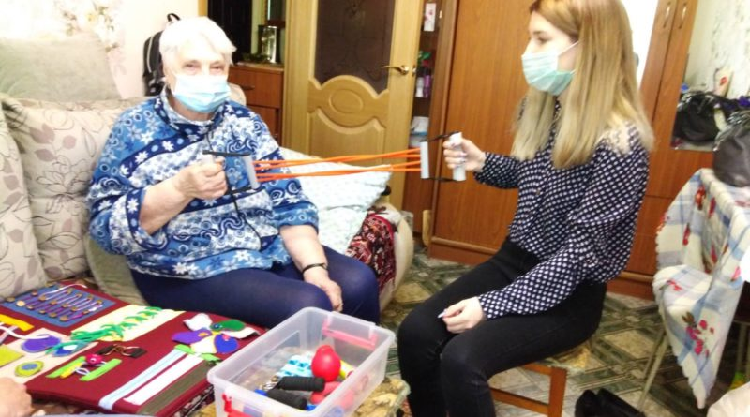

Волонтерская помощь пожилым
АНО «ЦСОН «Сызранский» продолжает реализовывать проект «Вместе против инсульта» при поддержке ФПГ. 15 волонтеров – медиков – это обучающиеся «Сызранского медицинского колледжа», с 1 октября 2020 года посетили на дому 10 граждан, перенесших инсульт.
С каждым больным волонтеры выполняют упражнения с использованием «Коврика здоровья» — включает приспособления для выполнения точных мелких движений кистями и пальцами рук» и «Чемоданчика здоровья — набор предметов для восстановления моторики и двигательных функций мышц рук: четки, эспандеры, резиновые кольца, легкие гантели, ручной мячик для массажа, ежик сенсорный». Занятия длятся от 10 до 30 минут.
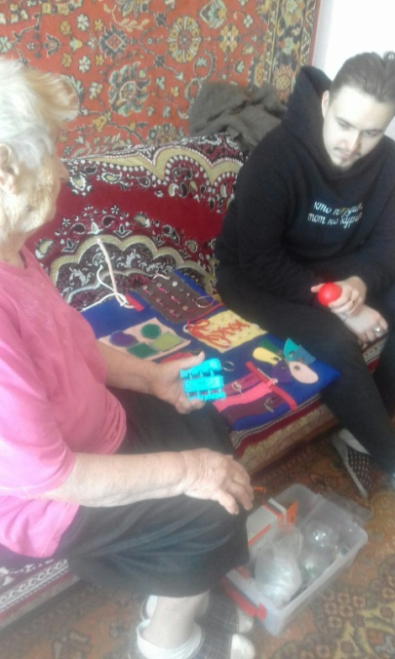
Вовлечение молодежи в социальную практику позволяет им определиться с выбором профессии, получить необходимые знания и умения. Все волонтеры прошли обучение на семинаре-тренинге: «Психологические особенности граждан пожилого возраста», что помогло им легко найти общий язык с пенсионерами. Сами благополучатели с удовольствием общаются с молодыми людьми, делятся своими успехами и воспоминаниями.
Реализация проекта продолжиться до конца 2021 года.

Отдел организационно- методической работы

